**Bronnenbundel**

*Gedrag & Welzijn*

**Bron**

*Gedrag in de Natuur*

Onderdeel van:

IBS Onderhouden (niv.4)

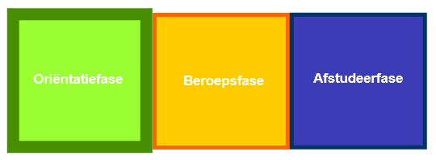

*Veehouderij niveau 4*



MBO Boxtel

**BOXTEL**

Auteurs: Zie bronvermeldingen

Eindredactie: Sandra Thijssen

Versie: November 2016

Inhoudsopgave

2. Gedrag in de natuur 3

2.1. Natuurlijke gedragingen 3

2.2. Sociaal gedrag, groepsgrootte en samenlevingsvorm 4

2.3. Eetgedrag 5

2.4. Vluchtgedrag 6

2.5. Voortplantingsgedrag 6

2.6. Comfortgedrag 7

2.7. Exploratiegedrag 7

2.8. Gedrag & Welzijn 7

**Opdracht 2: Natuurlijk gedrag** 8

|  |  |
| --- | --- |
| **Bron** |  |
| **2.** Gedrag in de Natuur | |

# Gedrag in de natuur

## Natuurlijke gedragingen

Het doel van alle gedrag is zodanige aanpassing aan de omgeving dat het dier in die omgeving kan overleven. In feite is alle gedrag gericht op overleven. De overlevingsstrategie geldt voor het individu, de groep en de soort.

Ten eerste moet het dier overleven als individu. Hiervoor heeft het een bepaald voedingsgedrag, zoekt het gunstige levensomstandigheden en heeft het verdedigingsgedrag. Ten tweede moeten dieren overleven als groep. Daarvoor hebben de dieren sociaal gedrag. Ten derde moeten ze overleven als soort. Daarvoor is er territoriumgedrag en voortplantingsgedrag.

Je kunt leefomgevingen beschrijven met de dieren die daarin passen, maar je kunt ook andersom kijken. Kijk naar de dieren en probeer te ontdekken met welke aanpassingen je te maken hebt. Hierbij speelt het gedrag van dieren een heel grote rol. De natuur selecteert uiteindelijk het gedrag dat functioneel is voor de overlevingskansen van het dier of van de soort. Als door gedragsveranderingen een dier zich in zijn leefwereld beter kan handhaven dan andere, dan zullen nakomelingen van dat ene dier ook betere overlevingskansen hebben.

Bij natuurlijk gedrag heb je te maken met:

• sociaal gedrag, groepsgrootte en samenlevingsvorm;

• eetgedrag;

• vluchtgedrag;

• voortplantingsgedrag;

• comfortgedrag;

• exploratiegedrag.

[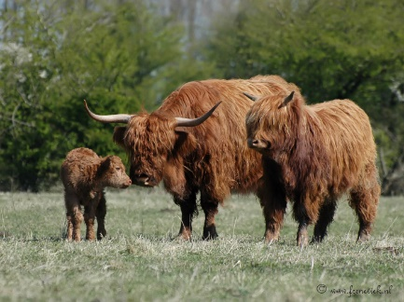](https://www.google.nl/url?sa=i&rct=j&q=&esrc=s&source=images&cd=&cad=rja&uact=8&ved=0ahUKEwjht9G75rzPAhVBvhQKHXi9AVcQjRwIBw&url=http://www.frenetiek.nl/wordpress/category/runderen/schotse-hooglander/&psig=AFQjCNFamyq_fen4KRRsKhABn3EktsmvVQ&ust=1475521059105882)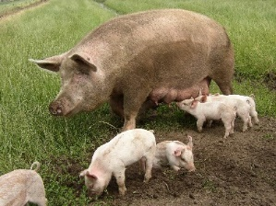

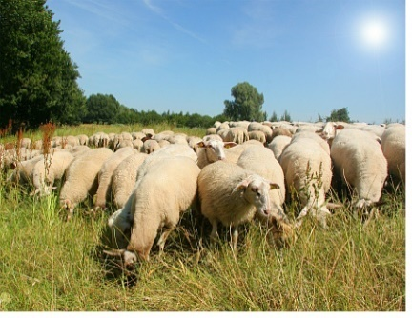

## Sociaal gedrag, groepsgrootte en samenlevingsvorm

Diersoorten hebben ieder hun eigen groepsgrootte, die voor de soort het efficiëntst is. Sommige dieren leven solitair en verjagen alle soortgenoten uit hun territorium. Behalve als er voortgeplant moet worden, dan geven ze even hun isolement op. Anderen leven in groepen. Er zijn diverse vormen die je nu in een opdracht ontdekt.

*Rangorde in groepen*

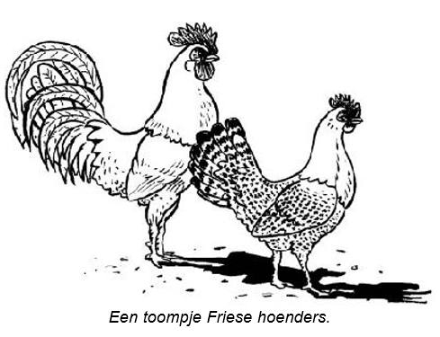Het ligt voor de hand dat je als verzorger geen solitair levende dieren bij elkaar moet brengen in een kleine ruimte, dat geeft problemen. Probeer steeds de natuurlijke samenlevingsvorm zo dicht mogelijk te benaderen. Uiteindelijk zal dat het welzijn van de dieren bevorderen en problemen en onnodige kosten voorkomen.

Het natuurlijke gedrag van kippen bijvoorbeeld komt het best tot uiting als je een toompje hebt. Hanen onder elkaar geeft absoluut ‘hanengedrag’ en bij hennen zonder haan is kannibalisme geen uitzondering. Een toompje, een haan en een paar hennen, is ideaal. In een toom is al het natuurlijke gedrag mogelijk en ontstaan er geen problemen. Ook binnen de toom is een duidelijke rangorde, de *pikorde*, maar door de natuurlijke dominantie van de haan loopt dit niet uit de hand.

Pikorde is in dit geval een heel directe omschrijving van wat er aan de hand is. De hoogste hen in de pikorde mag alle andere hennen pikken, de tweede hen mag alle hennen behalve de hoogste in de pikorde pikken. Zo ontstaat er een hiërarchie in de groep, waarbij elke volgende hen lager in de pikorde staat. Deze hiërarchie ontstaat door rangordegevechten en moet bij elke verandering in de groep opnieuw bepaald worden. Voor de rust binnen de toom kippen is het dus goed om zo min mogelijk aan de samenstelling van de groep te veranderen. Als je als dierverzorger toch dieren wilt toevoegen of weghalen, kan je dat het beste doen in de tijd dat de kippen ruien. Ze zijn dan minder agressief.

Eigenlijk bestaat bij alle diersoorten die in groepen samenleven een bepaalde *rangorde*. In die rangorde staat altijd het sterkste dier bovenaan. De rangordegevechten bij koeien zijn er bijvoorbeeld de oorzaak van dat op melkveebedrijven de koeien vaak onthoornd worden, om te voorkomen dat de dieren elkaar verwonden. Hierbij is de beperkte ruimte die de dieren ter beschikking staat de oorzaak van de mogelijke verwondingen. De dieren kunnen elkaar daardoor niet voldoende ontwijken en ontlopen (zoals in de vrije natuur zou gebeuren).

Nu is hier alles nog niet mee gezegd, want sommige dieren hebben tussenvormen of vormen gedurende de paartijd andere groepen dan in de periode tussen de paartijden. De groepsvorm bepaalt ook voor een groot gedeelte welke dieren uit de groep zich voortplanten. Bij paarvorming geven alle dieren hun genen door aan de volgende generatie. Bij een harem is dat geenszins het geval. Alleen de dominante man heeft het recht om te paren, alleen bij uitzondering zal een lager geplaatst dier zijn kans schoon zien. Dat gebeurt nog weleens als de dominante man erg druk is met het verdedigen van zijn rechten.

*Samenlevingsvormen*

Er bestaan verschillende samenlevingsvormen die voor de diersoort het efficiëntst is:

* + Solitair levend (alleen levend🡪 tijgers)
  + Paarvorming (twee bij elkaar horende dieren 🡪 bevers)
  + Gezinsvorming (ouders met jongen🡪 wolven)
  + Harem (groep vrouwen die een en dezelfde echtgenoot hebben🡪 kippen)
  + Matriarchale orde (de vrouw heeft de overheersende rol 🡪 varkens leven in een matriarchale rotte of roedel)
  + Kolonie/kudde (grote groep van bijeen wonende of -nestelende dieren 🡪 geiten, koeien, ganzen)

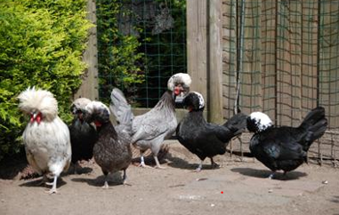

[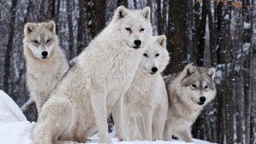](https://www.google.nl/url?sa=i&rct=j&q=&esrc=s&source=images&cd=&cad=rja&uact=8&ved=0ahUKEwi6l5yb7rzPAhUOnRQKHSdUByYQjRwIBw&url=http://nl.aliexpress.com/cheap/cheap-wolf-poster.html&bvm=bv.134495766,d.d24&psig=AFQjCNEsywNcXmFB8lXvrCMdpell5W-_PQ&ust=1475523094059366)[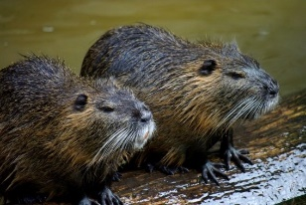](https://www.google.nl/url?sa=i&rct=j&q=&esrc=s&source=images&cd=&cad=rja&uact=8&ved=0ahUKEwjfyfji7bzPAhVIbRQKHeayDq4QjRwIBw&url=http://www.koggecourant.nl/nieuws/algemeen/2340-bevers-in-de-kijker&bvm=bv.134495766,d.d24&psig=AFQjCNG9sM2iq2sD8Y-1mW1LtS0p4kCUJg&ust=1475523008280199)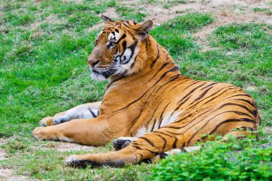

## Eetgedrag

Vaak is er een verband tussen de samenlevingsvorm en de manier van eten. Denk maar eens aan kuddedieren die een grote groep vormen ter bescherming tegen roofdieren. Veel kuddedieren zijn herkauwers, die eerst in de vlakte snel hun pens vol eten, om vervolgens in de beschutting rustig het voer te kunnen herkauwen. Eetgedrag wordt ook wel foerageergedrag genoemd (foerage betekend; voer).

Binnen de groep roofdieren zijn er dieren die solitair leven, de meeste katachtigen, maar er zijn ook groepsdieren, de hondachtigen. Er is bij deze roofdieren een duidelijk verband tussen de samenlevingsvorm en de manier van jagen. Solitaire dieren zijn dieren die hun prooi besluipen. De roofdieren die in groepsverband leven, zijn de jagers die hun prooi opjagen, omsingelen en samen aanvallen en doden.

Als dierverzorger zul je met het natuurlijke eetgedrag van je dieren rekening moeten houden. Er is een grote verscheidenheid aan ‘eters’. Er zijn dieren die echt elke dag hun portie voer nodig hebben, omdat ze ook dagelijks veel energie verbruiken, denk maar aan volièrevogels. Een heel ander verhaal zijn de verslinders, zoals slangen, die dagen kunnen teren op hun voer.

Veel diersoorten houden een winterslaap. Het zijn niet zozeer de eigenschappen van de soort of familie die dat bepalen, maar veel meer de leefomstandigheden. Sommige soorten beren en knaagdieren houden een winterslaap, andere soorten doen dat niet. De combinatie van het voedselpatroon en de omgevingstemperatuur maakt dat het voor bepaalde dieren slimmer is om een tijdje onder zeil te gaan. Een warmbloedig dier dat in koude omstandigheden leeft, houdt al snel een winterslaap omdat dat simpelweg de beste manier is om te overleven.

## Vluchtgedrag

Het vluchtgedrag (ook wel agonistisch gedrag genoemd) van dieren vraagt van de verzorger vooral aanpassingen in de huisvesting. Hierbij moet je niet alleen denken aan het hok of de stal, maar bijvoorbeeld ook aan de afrasteringen die je rond je weiden gebruikt. Voor een vluchtdier zoals het paard is een weide met prikkeldraad vragen om moeilijkheden (is overigens ook verboden). Heb je wel eens een merrie voor het eerst met haar veulen in de wei gezien? Let maar eens op, de merrie zal met haar veulen langs alle afrasteringen lopen om de hele wei te verkennen.

In de natuur hebben prooidieren verschillende oplossingen ontwikkelt om te voorkomen dat ze ook daadwerkelijk ten prooi vallen aan een roofdier. Naast vluchten en kuddevorming is *camouflage* een perfect middel. Camouflage zorgt ervoor dat het dier niet opvalt in zijn omgeving, door zijn kleur of door de aftekening. Een andere middel om te ontkomen aan roofdieren is *mimicry*. Hierbij ziet het dier eruit als iets anders (als een tak of blad, of als een ander roofdier). Ook allerlei afleidingsmanoeuvres worden gebruikt om de rover te slim af te zijn. Moeder- eenden bijvoorbeeld doen alsof ze gewond zijn (een makkelijke prooi) om een roofdier weg te lokken van de kuikens.

Prooidieren moeten in de ruimte die je ze als dierverzorger ter beschikking stelt, mogelijkheden hebben om zich in veiligheid te brengen als ze zich bedreigd voelen. Ze moeten dus hun vluchtgedrag kunnen uiten, bij- voorbeeld via een mogelijkheid om zich te verschuilen.

## Voortplantingsgedrag

In de dierverzorging is voortplanting van de dieren erg belangrijk. In veel gevallen is de voortplanting zelfs een van de hoofddoelen. De huisvesting, voeding en verzorging moeten daar dan ook helemaal op afgestemd zijn. Dierverzorgers noemen de sturing rondom de voortplanting *fokkerij*. Met fokkerij wordt dus alles aangeduid wat met de planmatige voortplanting te maken heeft. Het kiezen van de ouderdieren, het tijdstip van gewenste geboorte en dus van de gewenste paring horen daarbij. De geboorte zelf, en de opfok van de jonge dieren zijn uiteraard ook van belang.

Vaak worden op een bedrijf alleen de vrouwelijke dieren gehouden. De mannelijke dieren komen alleen als ze nodig zijn, in het dekseizoen dus. Soms komen er helemaal geen mannen (direct) aan te pas. De bevruchting kan namelijk ook via *kunstmatige inseminatie* (KI) tot stand worden gebracht. Het heeft voor de huisvesting consequenties als er mannelijke dieren op een bedrijf zijn. Wanneer en hoe lang deze mannelijke dieren er zijn, is ook van belang. Al met al heb je wat te regelen, want je wilt over het algemeen wel zelf bepalen of de vrouwtjes gedekt mogen worden en wanneer.

Er zijn nogal wat verschillen in vruchtbaarheid: sommige dieren zijn bijna het hele jaar *vruchtbaar*, andere kennen een vruchtbare periode. Die periode heet de *bronsttijd*. Alleen in deze tijd is een dekking succesvol. In deze tijd zullen de dieren ook hun soort specifieke voortplantingsgedrag vertonen. Een spel van hof maken, aftasten, contact maken en uiteindelijk paring.

Bij de geboorte moet de huisvesting optimaal zijn. Het is daarbij van groot belang dat het dier in een zo natuurlijk mogelijke omgeving haar jongen ter wereld kan brengen. De geboorte van een kuddedier zal dan ook het voorspoedigst verlopen in de kudde. Gedragingen van moederdier naar jongen, gericht op het verzorgen van de jongen noemen we maternaalgedrag. Dit gedrag is grotendeels genetisch bepaald en essentieel voor de normale ontwikkeling van het jong, en voor het gedrag van het jong later.

## Comfortgedrag

Om het de dieren die je als dierverzorger onder je hoede hebt naar de zin te maken, is het goed om wat meer van *comfortgedrag* te weten. Comfortgedrag is gedrag dat het dier vertoont om zijn welzijn te vergroten, om zich prettig te voelen dus.

Gedragingen die je als comfortgedrag kunt bestempelen, zijn bijvoorbeeld: likken, wassen, schuren, uitschudden, rekken, rollen, baden, krabben en dergelijke.

Vaak kun je met heel eenvoudige dingen het comfortgedrag mogelijk maken. Bedenk bijvoorbeeld dat kippen graag een zandbad nemen om ongedierte tussen de veren kwijt te raken. Een gat met wit zand is al voldoende om aan deze behoefte te voldoen. Koeien vinden het heerlijk om op plekken waar ze niet met hun tong kunnen komen, te schuren langs een opgehangen borstel.

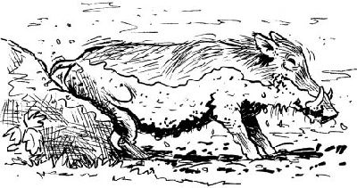

*Na een modderbadje even lekker schuren. Dat is pas comfortabel.*

## Exploratiegedrag

Veel dieren vertonen *exploratiegedrag*: ze gaan op onderzoek uit. Het wordt dan ook wel onderzoekingsgedrag genoemd. Over het algemeen zijn het dieren die er van nature een vast leefgebied op na houden. Dankzij hun onderzoekingsgedrag weten ze waar de vluchtwegen en voedselplaatsen zijn. Varkens zijn een goed voorbeeld van dieren die zulk gedrag vertonen. Een varken dat in een klein hok zit, zal zulk gedrag niet of nauwelijks kunnen vertonen. Het zal er in elk geval snel mee klaar zijn en er weinig lol aan beleven.

## Gedrag & Welzijn

Als dierverzorger kun je door verzorging en huisvesting inspelen op natuurlijk gedrag en natuurlijke levensomstandigheden voor je dieren. Hoe beter je daar in slaagt, hoe beter ook het *welzijn*, het welbevinden van dat dier zal zijn. Als een dier weinig moeite hoeft te doen om zich aan te passen aan zijn levensomstandigheden en natuurlijk gedrag kan vertonen, is het welzijn goed. Als al het hiervoor genoemde gedrag tot uiting kan komen, ben je een prima welzijnswerker voor dieren. Minder moet niet, maar meer is ook niet nodig. Sterker nog: overdreven verzorging kan wel eens het welzijn van dieren in de weg staan. Je gedrag ten opzichte van dieren is dan te bepalend. Als dierverzorger moet je het dier in zijn waarde laten. Denk na bij de dierenzorg of je een handeling verricht in het belang van het dier of voor je eigen welbevinden.

|  |  |
| --- | --- |
| **Bron** | **Opdracht** |
| **2. Opdracht 2: Gedrag in de Natuur** | |

|  |  |
| --- | --- |
| **Resultaat** | Je hebt de vragen beantwoord |
| **Vooraf** | Je hebt de theorie tot je genomen |
| **Werktijd** | 60 minuten |
| **Belang** | Na het bestuderen van de theorie weet je veel over gedrag van dieren in de natuur. |

**Opdracht 2: Natuurlijk gedrag**

1. Wat is het doel van natuurlijk gedrag?

________________________________________________________________

________________________________________________________________

2. a. Welke 3 rangordes heb je in overleven

________________________________________________________________

________________________________________________________________

b. Welke gedragingen horen bij die drie rangordes van overleven?

________________________________________________________________

________________________________________________________________

3. a. Kies een diergroep (koe / varken / kip etc.) en schrijf op of dit dier in een kudde leeft, solitair leeft, in een harem leeft, in een matriarchale orde leeft of een paar vormt.

________________________________________________________________

________________________________________________________________

b. Waarom denk je dat je antwoord bij vraag 2a. goed werkt voor de door jou uitgekozen diersoort?

________________________________________________________________

________________________________________________________________

4. a. Wat is sociaal gedrag?

________________________________________________________________

________________________________________________________________

b. geef een voorbeeld van sociaal gedrag

________________________________________________________________

________________________________________________________________

5. a. Wat is een rangorde?

________________________________________________________________

________________________________________________________________

b. Wat zou het nut kunnen zijn van een rangorde, en wat kun je merken in de stal?

________________________________________________________________

________________________________________________________________

________________________________________________________________

1. a. Wat is maternaal gedrag?

________________________________________________________________

_______________________________________________________________

b. Waarom wordt maternaal gedrag vaak mee genomen in het fokdoel?

________________________________________________________________

________________________________________________________________

1. Wat is agonistisch gedrag?

________________________________________________________________

_______________________________________________________________

1. Waarom is exploratief gedrag belangrijk?

________________________________________________________________

_______________________________________________________________

1. In welke omstandigheden kunnen we aannemen dat een landbouwhuisdier zich wel bevindt?

________________________________________________________________

_______________________________________________________________